**Eldyn** Mohammad Qosim  
  
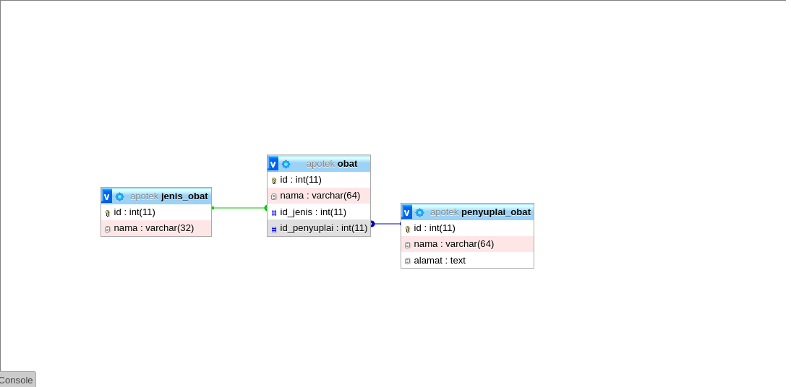

Relasi:  
**jenis_obat - obat** (one-to-many), karena satu jenis obat bisa ke banyak obat.  
Misal, jenis obat tablet, ga hanya obat A saja yang tablet, tapi obat B dan C pun bisa saja tablet.

**Penyuplai_obat - obat** (one-to-many), karena satu supplier bisa supply banyak obat, tidak hanya datu merek obat saja  
  
Kedepannya mungkin akan dibuat:

**pasien - obat** (many-to-many), karena pasien bisa mengkonsumi banyak obat dan obat-obatan bisa dikonsumsi orang banyak.  
  
**pasien - detail_pasien** (one-to-one), karena detail setiap pasien akan berbeda dengan pasien lainnya.